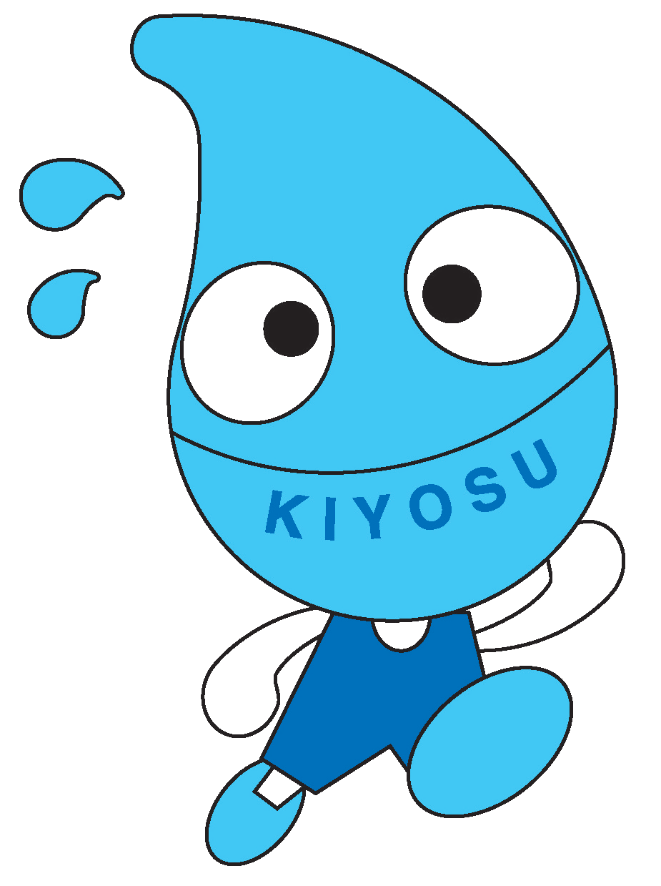

目 次

清須市体育協会について １
清須市体育協会手続きの仕方について ２～４

１．清須市体育協会規約 ５～８
２．清須市体育協会細則 ９
３．清須市体育協会助成金等交付要綱 １０～１２
４．清須市体育協会弔慰規程 １３
５．清須市体育協会派遣旅費規程 １４
６．清須市体育協会表彰規程 １５
７．清須市スポーツ少年団規約 １６～１７

別 途 資 料
８．清須市スポーツ競技全国大会等出場者激励費支給要綱
１８～２３



